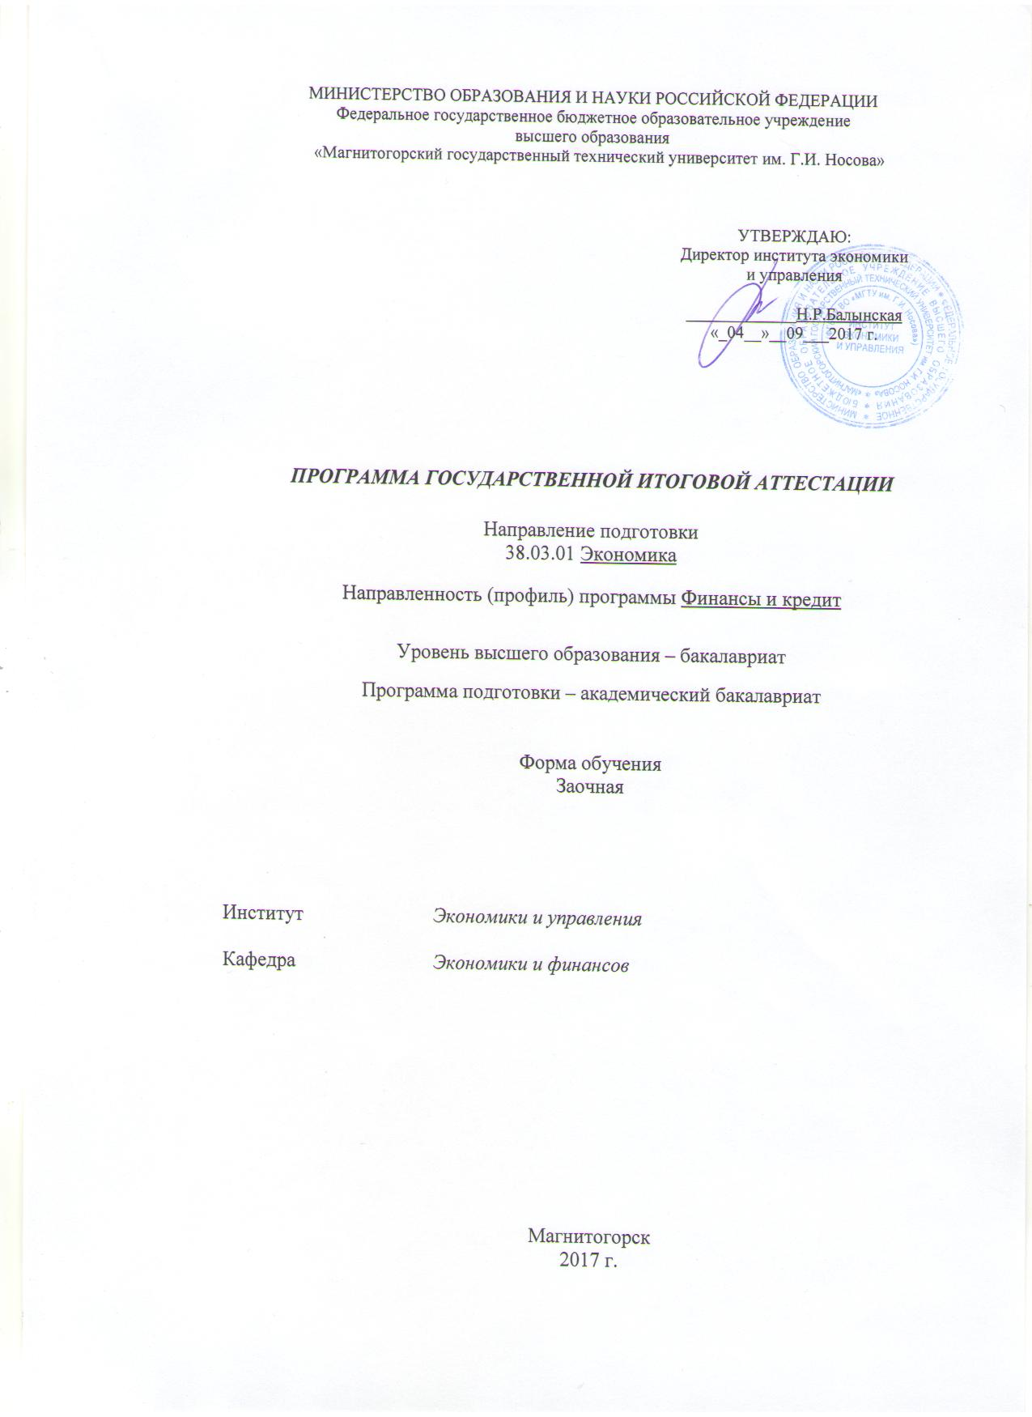

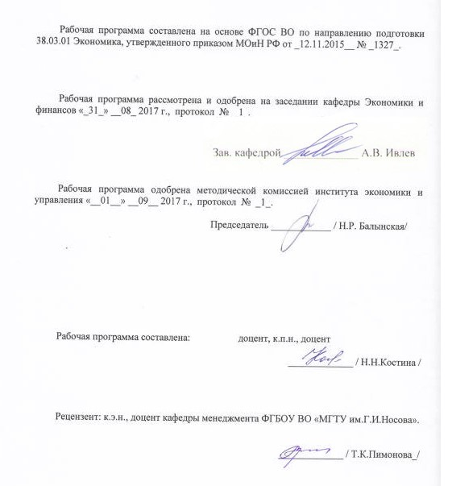

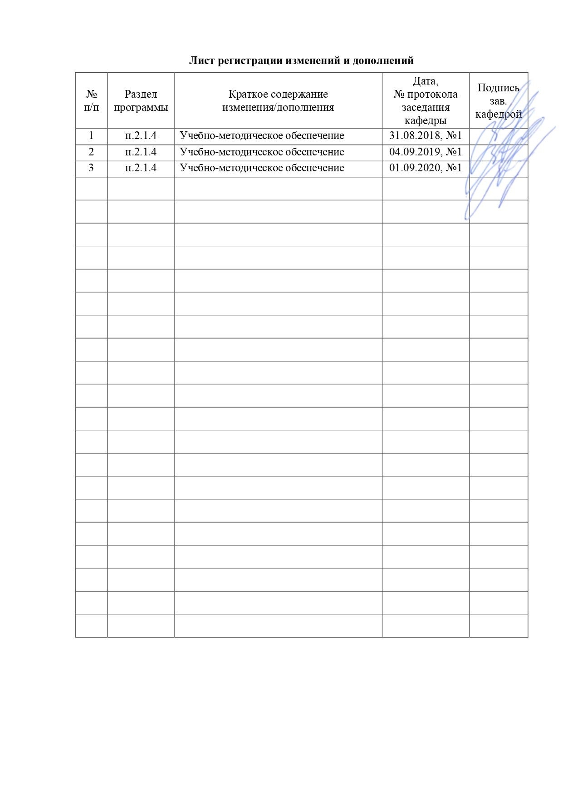

**1. Общие положения**

Государственная итоговая аттестация проводится государственными экзаменационными комиссиями в целях определения соответствия результатов освоения обучающимися образовательных программ соответствующим требованиям федерального государственного образовательного стандарта.

Бакалавр по направлению подготовки 38.03.01 Экономика должен быть подготовлен к решению профессиональных задач в соответствии с профильной направленностью образовательной программы «Финансы и кредит» и следующим видам профессиональной деятельности:

* расчетно-экономическая;
* аналитическая;
* научно-исследовательская;
* учетная;
* расчетно-финансовая.

В соответствии с видами и задачами профессиональной деятельности выпускник на государственной итоговой аттестации должен показать соответствующий уровень освоения следующих компетенций:

- способностью использовать основы философских знаний для формирования мировоззренческой позиции (ОК-1);

- способностью анализировать основные этапы и закономерности исторического развития общества для формирования гражданской позиции (ОК-2);

* способностью использовать основы экономических знаний в различных сферах деятельности (ОК-3);
* способностью к коммуникации в устной и письменной формах на русском и иностранном языках для решения задач межличностного и межкультурного взаимодействия (ОК-4):
* способностью работать в коллективе, толерантно воспринимая социальные, этнические, конфессиональные и культурные различия (ОК-5);
* способностью логически верно, аргументировано и ясно строить устную и письменную речь (ОК-6);
* способностью к самоорганизации и самообразованию (ОК-7);
* способностью использовать методы и средства физической культуры для обеспечения полноценной социальной и профессиональной деятельности (ОК-8);
* способностью использовать приемы первой помощи, методы защиты в условиях чрезвычайных ситуаций (ОК-9);
* способностью решать стандартные задачи профессиональной деятельности на основе информационной и библиографической культуры с применением информационно-коммуникационных технологий и с учетом основных требований информационной безопасности (ОПК-1);
* способностью осуществлять сбор, анализ и обработку данных, необходимых для решения профессиональных задач (ОПК-2);
* способностью выбрать инструментальные средства для обработки экономических данных в соответствии с поставленной задачей, проанализировать результаты расчетов и обосновать полученные выводы (ОПК-3);
* способностью находить организационно-управленческие решения в профессиональной деятельности и готовность нести за них ответственность (ОПК-4);

В расчетно-экономической деятельности:

- способностью собрать и проанализировать исходные данные, необходимые для расчета экономических и социально-экономических показателей, характеризующих деятельность хозяйствующих субъектов (ПК-1);

* способностью на основе типовых методик и действующей нормативно-правовой базы рассчитать экономические и социально-экономические показатели, характеризующие деятельность хозяйствующих субъектов (ПК-2);
* способностью выполнять необходимые для составления экономических разделов планов расчеты, обосновывать их и представлять результаты работы в соответствии с принятыми в организации стандартами (ПК-3);

В аналитической, научно-исследовательской деятельности:

-способностью на основе описания экономических процессов и явлений строить стандартные теоретические и эконометрические модели, анализировать и содержательно интерпретировать полученные результаты (ПК-4);

* способностью выбрать инструментальные средства для обработки данных в соответствии с поставленной задачей, проанализировать результаты расчетов и обосновать полученные выводы (ПК-5);
* способностью анализировать и интерпретировать данные отечественной и зарубежной статистики о социально-экономических процессах и явлениях, выявлять тенденции изменения социально-экономических показателей (ПК-6);
* способностью, используя отечественные и зарубежные источники информации, собрать необходимые данные проанализировать их и подготовить информационный обзор и/или аналитический отчет (ПК-7);
* способностью использовать для решения аналитических и исследовательских задач современные технические средства и информационные технологии (ПК-8);

В учетной деятельности:

- способностью осуществлять документирование хозяйственных операций, проводить учет денежных средств, разрабатывать рабочий план счетов бухгалтерского учета организации и формировать на его основе бухгалтерские проводки (ПК-14);

- способностью формировать бухгалтерские проводки по учету источников и итогам инвентаризации и финансовых обязательств организации (ПК-15);

-способностью оформлять платежные документы и формировать бухгалтерские проводки по начислению и перечислению налогов и сборов в бюджеты различных уровней, страховых взносов - во внебюджетные фонды (ПК-16);

- способностью отражать на счетах бухгалтерского учета результаты хозяйственной деятельности за отчетный период, составлять формы бухгалтерской и статистической отчетности, налоговые декларации (ПК-17);

- способностью организовывать и осуществлять налоговый учет и налоговое планирование организации (ПК-18);

В расчетно-финансовой деятельности:

- способностью рассчитывать показатели проектов бюджетов бюджетной системы Российской Федерации, обеспечивать их исполнение и контроль, составлять бюджетные сметы казенных учреждений и планы финансово-хозяйственной деятельности бюджетных и автономных учреждений (ПК-19);

- способностью вести работу по налоговому планированию в составе бюджетов бюджетной системы Российской Федерации (ПК-20);

- способностью составлять финансовые планы организации, обеспечивать осуществление финансовых взаимоотношений с организациями, органами государственной власти и местного самоуправления (ПК-21);

-способностью применять нормы, регулирующие бюджетные, налоговые, валютные отношения в области страховой, банковской деятельности, учета и контроля (ПК-22);

-способностью участвовать в мероприятиях по организации и проведению финансового контроля в секторе государственного и муниципального управления, принимать меры по реализации выявленных отклонений (ПК-23);

- способностью осуществлять расчетно-кассовое обслуживание клиентов, межбанковские расчеты, расчеты по экспортно-импортным операциям (ДПК – 1);

- способностью оценивать кредитоспособность клиентов, осуществлять и оформлять выдачу и сопровождение кредитов, проводить операции на рынке межбанковских (ДПК – 2);

- способностью осуществлять активно-пассивные и посреднические операции с ценными бумагами (ДПК – 3)

На основании решения Ученого совета университета от 29.03.2017 года(протокол № 3) государственные аттестационные испытания по направлению подготовки 38.03.01 Экономика проводятся в форме:

– государственного экзамена

*–* защиты выпускной квалификационной работы.

К государственной итоговой аттестации допускается обучающийся, не имеющий академической задолженности и в полном объеме выполнивший учебный план или индивидуальный учебный план по данной образовательной программе.

**2. Программа и порядок проведения государственного экзамена**

Согласно учебному плану подготовка к сдаче и сдача государственного экзамена проводится в период с 30.05.2022г. по 13.06.2022 г. Для проведения государственного экзамена составляется расписание экзамена и предэкзаменационных консультаций (консультирование обучающихся по вопросам, включенным в программу государственного экзамена).

Государственный экзамен проводится на открытых заседаниях государственной экзаменационной комиссии в специально подготовленных аудиториях, выведенных на время экзамена из расписания. Присутствие на государственном экзамене посторонних лиц допускается только с разрешения председателя ГЭК.

Обучающимся и лицам, привлекаемым к государственной итоговой аттестации, во время ее проведения запрещается иметь при себе и использовать средства оперативной и мобильной связи.

Государственный экзамен проводится в два этапа:

- на первом этапе проверяется сформированность общекультурных компетенций;

- на втором этапе проверяется сформированность общепрофессиональных и профессиональных компетенций в соответствии с учебным планом.

***Подготовка к сдаче и сдача первого этапа государственного экзамена***

Первый этап государственного экзамена проводится в форме компьютерного тестирования. Тест содержит вопросы и задания по проверке общекультурных компетенций соответствующего направления подготовки. В заданиях используются следующие типы вопросов:

* выбор одного правильного ответа из заданного списка;
* восстановление соответствия.

Для подготовки к экзамену на образовательном портале за три недели до начала испытаний в блоке «Ваши курсы» становится доступным электронный курс «Демо-версия. Государственный экзамен (тестирование)». Доступ к демо-версии осуществляется по логину и паролю, которые используются обучающимися для организации доступа к информационным ресурсам и сервисам университета.

Первый этап государственного экзамена проводится в компьютерном классе в соответствии с утвержденным расписанием государственных аттестационных испытаний.

Блок заданий первого этапа государственного экзамена включает 13 тестовых вопросов. Продолжительность экзамена составляет 30 минут.

Результаты первого этапа государственного экзамена определяются оценками «зачтено» и «не зачтено» и объявляются сразу после приема экзамена.

Критерии оценки первого этапа государственного экзамена:

– на оценку **«зачтено»** – обучающийся должен показать, что обладает системой знаний и владеет определенными умениями, которые заключаются в способности к осуществлению комплексного поиска, анализа и интерпретации информации по определенной теме; установлению связей, интеграции, использованию материала из разных разделов и тем для решения поставленной задачи. Результат не менее 50% баллов за задания свидетельствует о достаточном уровне сформированности компетенций;

– на оценку **«не зачтено»** – обучающийся не обладает необходимой системой знаний и не владеет необходимыми практическими умениями, не способен понимать и интерпретировать освоенную информацию. Результат менее 50% баллов за задания свидетельствует о недостаточном уровне сформированности компетенций.

***Подготовка к сдаче и сдача второго этапа государственного экзамена***

Ко второму этапу государственного экзамена допускается обучающийся, получивший оценку «зачтено» на первом этапе.

Второй этап государственного экзамена проводится в устной форме.

Второй этап государственного экзамена включает 2 теоретических вопроса и 1 практическое задание. Продолжительность экзамена составляет 30 минут на каждого экзаменуемого.

Во время второго этапа государственного экзамена студент может пользоваться Налоговым кодексом РФ, Федеральным Законом «О банках и банковской деятельности», Федеральным законом «О центральном банке РФ (Банк России)», планом счетов бухгалтерского учета финансово-хозяйственной деятельности организации, учебной программой ГИА.

После устного ответа на вопросы экзаменационного билета экзаменуемому могут быть предложены дополнительные вопросы в пределах учебного материала, вынесенного на государственный экзамен.

Результаты второго этапа государственного экзамена определяются оценками: «отлично», «хорошо», «удовлетворительно», «неудовлетворительно» и объявляются в день приема экзамена.

Критерии оценки второго этапа государственного экзамена:

– на оценку **«отлично»** (5 баллов) – обучающийся должен показать высокий уровень сформированности компетенций, т.е. показать способность обобщать и оценивать информацию, полученную на основе исследования нестандартной ситуации; использовать сведения из различных источников; выносить оценки и критические суждения, основанные на прочных знаниях;

– на оценку **«хорошо»** (4 балла) – обучающийся должен показать продвинутый уровень сформированности компетенций, т.е. продемонстрировать глубокие прочные знания и развитые практические умения и навыки, умение сравнивать, оценивать и выбирать методы решения заданий, работать целенаправленно, используя связанные между собой формы представления информации;

– на оценку **«удовлетворительно»** (3 балла) – обучающийся должен показать базовый уровень сформированности компетенций, т.е. показать знания на уровне воспроизведения и объяснения информации, профессиональные, интеллектуальные навыки решения стандартных задач.

–на оценку **«неудовлетворительно»** (2 балла) – обучающийся не обладает необходимой системой знаний, допускает существенные ошибки, не может показать интеллектуальные навыки решения простых задач.

– на оценку **«неудовлетворительно»** (1 балл) – обучающийся не может показать знания на уровне воспроизведения и объяснения информации, не может показать интеллектуальные навыки решения простых задач.

Результаты второго этапа государственного экзамена объявляются в день его проведения.

Обучающийся, успешно сдавший государственный экзамен, допускается к выполнению и защите выпускной квалификационной работе.

**2.1** **Содержание государственного экзамена**

***2.1.1 Перечень тем, проверяемых на первом этапе государственного экзамена***

1. Философия, ее место в культуре
2. Исторические типы философии
3. Проблема идеального. Сознание как форма психического отражения
4. Особенности человеческого бытия
5. Общество как развивающаяся система. Культура и цивилизация
6. История в системе гуманитарных наук
7. Цивилизации Древнего мира
8. Эпоха средневековья
9. Новое время XVI-XVIII вв.
10. Модернизация и становление индустриального общества во второй половине XVIII – начале XX вв.
11. Россия и мир в ХХ – начале XXI в.
12. Новое время и эпоха модернизации
13. Спрос, предложение, рыночное равновесие, эластичность
14. Основы теории производства: издержки производства, выручка, прибыль
15. Основные макроэкономические показатели
16. Макроэкономическая нестабильность: безработица, инфляция
17. Предприятие и фирма. Экономическая природа и целевая функция фирмы
18. Конституционное право
19. Гражданское право
20. Трудовое право
21. Семейное право
22. Уголовное право
23. Я и моё окружение (на иностранном языке)
24. Я и моя учеба (на иностранном языке)
25. Я и мир вокруг меня (на иностранном языке)
26. Я и моя будущая профессия (на иностранном языке)
27. Страна изучаемого языка (на иностранном языке)
28. Формы существования языка
29. Функциональные стили литературного языка
30. Проблема межкультурного взаимодействия
31. Речевое взаимодействие
32. Деловая коммуникация
33. Основные понятия культурологии
34. Христианский тип культуры как взаимодействие конфессий
35. Исламский тип культуры в духовно-историческом контексте взаимодействия
36. Теоретико-методологические основы командообразования и саморазвития
37. Личностные характеристики членов команды
38. Организационно-процессуальные аспекты командной работы
39. Технология создания команды
40. Саморазвитие как условие повышения эффективности личности
41. Диагностика и самодиагностика организма при регулярных занятиях физической культурой и спортом
42. Техническая подготовка и обучение двигательным действиям
43. Методики воспитания физических качеств.
44. Виды спорта
45. Классификация чрезвычайных ситуаций. Система чрезвычайных ситуаций
46. Методы защиты в условиях чрезвычайных ситуаций

***2.1.2 Перечень теоретических вопросов, выносимых на второй этап государственного экзамена***

**Б1.В.06 Финансы**

1. Сущность и функции финансов, их роль в системе товарно-денежных отношений. Финансовые ресурсы, их виды, источники, факторы роста, основные направления использования.
2. Современная финансовая система России, характеристика ее сфер и звеньев. Финансовая политика государства, ее содержание, значение, задачи, эффективность.
3. Финансовый механизм, его структура и назначение. Основные направления совершенствования финансового механизма.
4. Финансовое планирование и прогнозирование, их содержание и задачи, методы и характеристика.
5. Организация финансового контроля, его виды, формы и методы.
6. Финансы экономических субъектов, принципы их организации в разных сферах деятельности и отраслях экономики. Финансы коммерческих и некоммерческих организаций.
7. Государственные доходы и расходы: понятие, состав и структура. Проблемы эффективности использования государственных средств в современных условиях.
8. Бюджет как экономическая категория и инструмент воздействия на общественное производство, его характеристика. Организационно-правовые основы бюджетного устройства Российской Федерации. Принципы построения бюджетной системы РФ.
9. Налоговая система страны и ее значение в формировании доходной части бюджета.
10. Дефицит бюджета и его значение для экономики страны. Методы покрытия и способы снижения бюджетного дефицита
11. Несбалансированность бюджета и его значение для экономики страны. Способы достижения баланса.
12. Резервные фонды в структуре федерального бюджета РФ: история создания, формирование и направления использования.
13. Федеральный бюджет, его роль в социально-экономическом развитии страны. Региональные и местные бюджеты: особенности формирования доходов и расходов. Межбюджетные отношения.
14. Социальная защита населения и механизм ее финансирования. Формирование и использование средств Пенсионного фонда РФ.
15. Фонд социального страхования РФ, механизм его формирования и использования.
16. Фонды обязательного медицинского страхования, механизм их формирования и использования на федеральном и территориальном уровнях.
17. Бюджетный процесс: содержание, задачи, участники бюджетного процесса. Характеристика основных этапов бюджетного процесса.
18. Государственные и муниципальные заимствования, их сущность, значение, классификация.
19. Государственный и муниципальный долг, его структура. Методы управления государственным и муниципальным долгом.
20. Финансы населения. Структура и характеристика доходов населения. Основные направления использования финансовых ресурсов населением. Минимальный размер оплаты труда, прожиточный минимум.
21. Финансовый рынок как механизм перераспределения финансовых ресурсов.
22. Страхование. Понятие и функции страхового рынка.
23. Международные финансы и международная финансовая система.

**Б1.Б.20 Деньги, кредит, банки**

1. Деньги как экономическая категория. Сущность, формы и функции денег. Виды денег и их особенности. Роль и развитие денег в условиях рыночной экономики.
2. Бумажные и кредитные деньги, закономерности их обращения. Денежная масса и денежная база. Роль денег в современной рыночной экономике. Денежный оборот и его структура.
3. Основы организации безналичных расчетов. Каналы движения денег безналичного оборота. Формы безналичных расчетов.
4. Налично-денежное обращение в Российской Федерации. Каналы движения наличных денег.
5. Денежные агрегаты. Понятие денежной базы и денежной массы.
6. Понятие и виды денежной эмиссии. Кредитный характер современной денежной эмиссии. Эмиссия безналичных денег.
7. Сущность и механизм банковского (депозитного) мультипликатора
8. Особенности эмиссионной системы России. Налично-денежная эмиссия.
9. Законы денежного обращения. Денежная масса и скорость обращения денег. Теории денег.
10. Методы государственного регулирования денежного оборота. Понятие денежной системы страны, ее элементы и генезис развития. Денежная система Российской Федерации: особенности и проблемы развития.
11. Инфляция и причины ее возникновения. Характеристика основных форм проявления инфляции. Методы регулирования инфляции. Антиинфляционная политика государства.
12. Денежная реформа как способ радикального изменения денежной системы. Изменения денежной системы, не имеющие характера денежной реформы (нуллификация, девальвация, ревальвация, деноминация).
13. Валютные отношения и валютная система: понятие, категории, элементы и эволюция. Особенности валютной системы Российской Федерации.
14. Мировая и национальные валютные системы. Международные расчеты, их условия и формы. Платежный баланс страны: понятие и основные статьи.
15. Необходимость и сущность кредита. Структура кредита. Функции и основные законы кредита. Кредит как важнейшая часть товарно-денежных отношений.
16. Природа ссудного процента и его экономическая роль. Норма ссудного процента.
17. Классификация форм кредита. Коммерческий кредит, его эволюция и особенности. Банковская форма кредита и его особенности.
18. Особенности государственного, международного и потребительского кредита.  
    Роль и границы кредита.
19. Виды кредита и их характеристика. Сущность и основные формы международного кредита. Теории кредита. Кредитная система России на современном этапе.
20. Понятие банковской системы, ее элементы. Банк как элемент банковской системы. Особенности построения банковской системы России.
21. Виды банков и их характеристика. Банковская инфраструктура и ее особенности на современном этапе.
22. Центральные банки и основы их деятельности. Задачи и функции центральных банков. Денежно-кредитное регулирование как функция центрального банка. Центральный банк России, его основные задачи, функции и операции.
23. Характеристика коммерческого банка как субъекта экономики: функции, основные операции и услуги. Организационные основы деятельности коммерческого банка.
24. Основные операции коммерческих банков: пассивные операции, активные операции, активно-пассивные операции.
25. Международные финансовые и кредитные институты.

**Б1.Б.17 Корпоративные финансы**

1. Внеоборотные и оборотные активы корпорации, их состав и структура. Ускорение оборачиваемости оборотных активов как основа эффективности корпорации.
2. Капитал корпорации и его оценка. Цена и структура капитала корпорации.
3. Основные средства корпорации как объект и инструмент финансовой деятельности. Амортизация основных средств и ее роль в формировании источников финансирования деятельности корпорации.
4. Оборотные средства корпорации как объект и инструмент финансовой деятельности. Циклы оборота средств корпорации, операционный цикл и его составляющие.
5. Сущность, состав и структура дебиторской задолженности корпорации. Денежные средства корпорации, их формы и структура.
6. Планирование потребности и выбор источников финансирования оборотных средств. Сочетание долгосрочного и краткосрочного финансирования оборотных активов.
7. Собственные источники финансирования деятельности корпорации и их характеристика.
8. Заемные средства и их роль в формировании источников финансирования деятельности корпорации.
9. Корпоративные ценные бумаги, их сущность и виды, использование для краткосрочного и долгосрочного финансирования деятельности. Дивидендная политика корпорации.
10. Финансовое состояние корпорации, критерии его оценки: ликвидность и платежеспособность корпорации.
11. Финансовое состояние корпорации, критерии его оценки: уровень деловой активности корпорации.
12. Финансовое состояние корпорации, критерии его оценки: финансовая устойчивость корпорации.
13. Корпоративные инвестиционные проекты и методы оценки их эффективности.
14. Инвестиции. Формирование портфеля инвестиционных проектов и финансовых активов корпорации.
15. Применение положений современной портфельной теории для формирования портфеля финансовых активов корпорации. Оценка доходности финансовых активов.
16. Инвестиционная стратегия корпорации: понятие, принципы и основные этапы разработки. Роль инвестиционной стратегии в развитии корпорации.
17. Инвестиционное планирование: понятие, сущность и формы. Виды инвестиционных планов корпорации. Бизнес-план инвестиционного проекта как организационная форма финансовой деятельности корпорации.
18. Методы идентификации и оценки финансового риска корпорации. Корректировка ставки дисконтирования с учетом уровня риска. Метод чувствительности.
19. Методы идентификации и оценки финансового риска корпорации. Метод критического пути. Метод сценариев.
20. Экспертная оценка рисков корпорации. Дельфийский метод. Оценка финансовой ситуации на основе трехкомпонентного показателя.
21. Страхование рисков современной корпорации.
22. Корпоративное финансовое планирование и прогнозирование, их сущность и принципы организации. Финансовая стратегия и политика корпорации.
23. Система текущего и оперативного планирования финансовой деятельности корпорации. Бюджетирование как составная часть финансового планирования
24. Ценовая политика корпорации. Прибыль корпорации как один из основных показателей ее деятельности, чистая прибыль и ее распределение.
25. Текущие затраты корпорации: прямые и косвенные, постоянные и переменные, основные и накладные. Финансирование текущих затрат.
26. Финансовая работа и финансовый контроль в корпорации. Понятие, виды и системы внутреннего финансового контроля в корпорации.

***2.1.3 Перечень практических заданий, выносимых на второй этап государственного экзамена***

**Б1.В.06 Финансы**

1. Определите размер неналоговых доходов бюджета, если профицит бюджета равен 78 млрд. руб. Общая величина расходов бюджета составляет 1705 млрд. руб., доля неналоговых доходов в общей величине доходов бюджета – 15%.

2. Определите размер профицита или дефицита бюджета субъекта РФ в текущем году при следующих условиях:

- расходы бюджета субъекта РФ в текущем году составят 960 млн. руб.;

- доходы бюджета субъекта РФ в прогнозируемом периоде увеличатся по сравнению с текущим годом на 15 % и составят 1 040 млн. руб.

3. Рассчитайте сумму регулирующих доходов бюджета субъекта РФ. Сумма расходной части бюджета региона - 1300 млн. руб. Дефицит бюджета- 40 млн. руб. Сумма собственных доходов – 500 млн. руб.

4. Объект стоимостью 6 млн. рублей застрахован по одному договору тремя страховщиками: первым – на сумму 2,5 млн. руб., вторым на сумму 2 млн., третьим на сумму 1,5 млн. руб. Страховым случаем (произошел пожар) нанесен ущерб объекту в сумме 1,8 млн. руб. Определите размер выплаты страхователю каждым страховщиком.

5. Руководство предприятия намерено увеличить выручку от реализации на 10%. Выручка от реализации предыдущего года – 40 млн. руб. Общие переменные издержки для исходного варианта – 31 млн. руб. Постоянные издержки равны 3млн.руб. Рассчитайте сумму прибыли, соответствующую новому уровню выручки от реализации.

**Б1.Б.20 Деньги, кредит, банки**

1. Средний уровень цен вырос за год на 9%, объем производства - на 6%, скорость оборота денег снизилась с 4 до 3,5 оборота. Определите объем денежной массы на конец года, если в начале года он составлял 5 трлн. руб.

2. Денежная база – 3 484 млрд. руб., наличные деньги вне банков (агрегат М0) – 2 352 млрд. руб., депозиты до востребования и срочные – 5 357 млрд. руб. Рассчитайте:

- агрегат М2;

- величину денежного мультипликатора.

3. Банк принимает депозиты на 4 месяца по ставке 5% годовых, на 5 месяцев по ставке 6% годовых и на год по ставке 7% годовых. Сум­ма депозита - 100 тыс. руб. Определите наращенную сумму депозита на сроки:

- 4 месяца;

- 1 год.

4. Банк выдал кредит в сумме 6 000 000 руб. на 2 года по годовой ставке сложных процентов 15% годовых. Кредит должен быть погашен едино­временным платежом с процентами в конце срока. Определите:

- наращенную сумму долга;

- сумму процентов.

5. Заемщик получил кредит на 2 года под 8 % годовых с условием вернуть 3 млн. руб. Определите, какую сумму получил заемщик в момент заключения договора, если:

- кредит выдавался на условиях простых процентов;

- кредит выдавался на условиях сложных процентов.

**Б1.Б.17 Корпоративные финансы**

1. Корпорация планирует выпустить облигации с номинальной стоимостью 100 тыс. руб. со сроком погашения 10 лет и ставкой 9%. Расходы по размещению облигаций составят в среднем 3% номинальной стоимости. Для повышения привлекательности облигаций их продают на условиях дисконта 2% номинальной стоимости. Ставка налога на прибыль составляет 20%. Рассчитайте стоимость источника средств.

2. Корпорация планирует выпустить привилегированные акции с доходностью 10%. Номинал акции составляет 100 руб. Затраты на размещение акции составят 3 руб. Рассчитайте стоимость источника привилегированные акции.

3. Дивиденды корпорации в прошлом году составили 10%. Ценные бумаги корпорации в настоящий момент продают по цене 3000 руб. за акцию. Планируется рост дивидендов в будущем на 10%. Определите стоимость акций.

4. Корпорация реализовала продукцию в отчетном квартале на 100 тыс. руб. при величине оборотных средств в 25 тыс. руб. Определите ускорение оборачиваемости средств в днях и их высвобождение за счет изменения коэффициента оборачиваемости в плановом квартале, если объем реализации продукции возрастает на 10% при неизменной сумме оборотных средств.

5. Имеются две корпорации с совершенно одинаковыми активами стоимостью 1500 тыс. руб. и с одинаковой валовой прибылью 400 тыс. руб. Единственное различие между корпорациями в структуре источников финансирования. Так, у корпорации №1 все активы приобретены за счет собственных средств, а у корпорации №2 активы на 80% приобретены за счет собственных средств, а на 20% - за счет заемных, привлеченных под 19% годовых. Выясните, структура капитала, какой корпорации более выгодна с точки зрения собственников.

***2.1.4 Учебно-методическое обеспечение***

* + - 1. Абилова, М. Г. Финансы : учебное пособие / М. Г. Абилова ; МГТУ. - Магнитогорск : МГТУ, 2018. - 1 электрон. опт. диск (CD-ROM). - Загл. с титул. экрана. - URL: <https://magtu.informsystema.ru/uploader/fileUpload?name=3765.pdf&show=dcatalogues/1/1527837/3765.pdf&view=true> (дата обращения: 01.09.2020). - Макрообъект. - Текст : электронный. - Сведения доступны также на CD-ROM.
      2. Нешитой, А.С. Финансы учебник / А.С. Нешитой, - 12-е изд. - М.:Дашков и К, 2020. - 352 с. Режим доступа: <https://znanium.com/bookread2.php?book=1093021> (дата обращения: 01.09.2020)
      3. Белотелова, Н.П. Деньги. Кредит. Банки : Учебник / Белотелова Н.П., Белотелова Ж.С., - 6-е изд. - М.:Дашков и К, 2020. - 380 с.- Режим доступа: <https://znanium.com/bookread2.php?book=1093683> (дата обращения: 01.09.2020)
      4. Калинин, Н.В. Деньги. Кредит. Банки : учебник/ Калинин Н.В., Матраева Л.В., Денисов В.Н. - М.:Дашков и К, 2018. – 304с. – Режим доступа: <https://znanium.com/bookread2.php?book=1091481> (дата обращения: 01.09.2020)
      5. Чараева, М. В. Корпоративные финансы : учебное пособие / М. В. Чараева. - Москва : ИНФРА-М, 2019. - 286 с. - (Высшее образование: Бакалавриат). - ISBN 978-5-16-011081-3. - Текст : электронный. - URL: <https://znanium.com/read?id=335578> (дата обращения: 01.09.2020)
      6. Самылин, А. И. Корпоративные финансы : учебник / А.И. Самылин. - изд. испр. и доп. - М. : ИНФРА-М, 2019. - 472 с. - (Высшее образование: Бакалавриат). - www.dx.doi.org/10.12737/914. - ISBN 978-5-16-008995-9. - Текст : электронный. - URL: <https://znanium.com/read?id=355200> (дата обращения: 01.09.2020)

**Методические указания:**

Методические указания представлены в приложении 2

**Программное обеспечение** и **Интернет-ресурсы:**

|  |  |  |  |  |  |  |
| --- | --- | --- | --- | --- | --- | --- |
| **Программное** **обеспечение** | | | | | | |
|  |  |  |  |  |

|  |  |  |
| --- | --- | --- |
| Наименование ПО | № договора | Срок действия лицензии |
| MS Windows 7 | Д-1227 от 08.10.2018  Д-757-17 от 27.06.2017 | 11.10.2021  27.07.2018 |
| MS Office 2007 | № 135 от 17.09.2007 | бессрочно |
| FAR Manager | свободно распространяемое | бессрочно |
| 7Zip | свободно распространяемое | бессрочно |

**Интернет ресурсы:**

1. Информационная система - Единое окно доступа к информационным ресурсам. - URL: <http://window.edu.ru/>, свободный доступ
2. Международная база полнотекстовых журналов Springer Journals. – Режим доступа: <http://link.springer.com/>, вход по IP-адресам вуза
3. Международная база справочных изданий по всем отраслям знаний SpringerReference. – Режим доступа: <http://www.springer.com/references>, вход по IP-адресам вуза
4. Международная наукометрическая реферативная и полнотекстовая база данных научных изданий «Web of science». – Режим доступа: <http://webofscience.com>, вход по IP-адресам вуза
5. Международная реферативная и полнотекстовая справочная база данных научных изданий «Scopus». – Режим доступа: <http://scopus.com>, вход по IP-адресам вуза
6. Национальная информационно-аналитическая система – Российский индекс научного цитирования (РИНЦ). – Режим доступа: <https://elibrary.ru/project_risc.asp> , регистрация по логину и паролю
7. Поисковая система Академия Google (Google Scholar). - URL: <https://scholar.google.ru/>
8. Российская Государственная библиотека. Каталоги. – Режим обращения: <https://www.rsl.ru/ru/4readers/catalogues/> , свободный доступ
9. Университетская информационная система РОССИЯ. – Режим доступа: <https://uisrussia.msu.ru>, свободный доступ
10. Федеральный образовательный портал – Экономика. Социология. Менеджмент. – Режим доступа: <http://ecsocman.hse.ru>, свободный доступ
11. Электронная база периодических изданий East View Information Services, ООО «ИВИС». – Режим доступа: <https://dlib.eastview.com/> , вход по IP-адресам вуза, с внешней сети по логину и паролю
12. Электронные ресурсы библиотеки МГТУ им. Г.И. Носова. – Режим обращения: <http://magtu.ru:8085/marcweb2/Default.asp>, вход с внешней сети по логину и паролю

**3. Порядок подготовки и защиты выпускной квалификационной работы**

Выполнение и защита выпускной квалификационной работы является одной из форм государственной итоговой аттестации.

При выполнении выпускной квалификационной работы, обучающиеся должны показать свои знания, умения и навыки самостоятельно решать на современном уровне задачи своей профессиональной деятельности, профессионально излагать специальную информацию, научно аргументировать и защищать свою точку зрения.

Обучающий, выполняющий выпускную квалификационную работу должен показать свою способность и умение:

* определять и формулировать проблему исследования с учетом ее актуальности;
* ставить цели исследования и определять задачи, необходимые для их достижения;
* подготавливать исходные данные для проведения расчетов экономических, социально-экономических показателей, характеризующих деятельность хозяйствующих субъектов;
* анализировать и обобщать теоретический и эмпирический материал по теме исследования, проводить расчеты экономических и социально-экономических показателей на основе типовых методик с учетом действующей нормативно-правовой базы; выявлять противоречия, оценивать и анализировать полученные результаты, делать и обосновывать выводы;
* применять теоретические знания при решении практических задач в области организации и управления деятельности хозяйствующего субъекта;
* строить стандартные теоретические и эконометрические модели исследуемых процессов;
* делать заключение по теме исследования, обозначать перспективы дальнейшего изучения исследуемого вопроса;
* оформлять работу в соответствии с установленными требованиями.

**3.1 Подготовительный этап выполнения выпускной квалификационной работы**

***3.1.1 Выбор темы выпускной квалификационной работы***

Обучающийся самостоятельно выбирает тему из рекомендуемого перечня тем ВКР, представленного в приложении 1. Обучающийся (несколько обучающихся, выполняющих ВКР совместно), по письменному заявлению, имеет право предложить свою тему для выпускной квалификационной работы, в случае ее обоснованности и целесообразности ее разработки для практического применения в соответствующей области профессиональной деятельности или на конкретном объекте профессиональной деятельности. Утверждение тем ВКР и назначение руководителя утверждается приказом по университету.

***3.1.2 Функции руководителя выпускной квалификационной работы***

Для подготовки выпускной квалификационной работы обучающемуся назначается руководитель и, при необходимости, консультанты.

Руководитель ВКР помогает обучающемуся сформулировать объект, предмет исследования, выявить его актуальность, научную новизну, разработать план исследования; в процессе работы проводит систематические консультации.

Подготовка ВКР обучающимся и отчет перед руководителем реализуется согласно календарному графику работы. Календарный график работы обучающегося составляется на весь период выполнения ВКР с указанием очередности выполнения отдельных этапов и сроков отчетности по выполнению работы перед руководителем.

**3.2 Требования к выпускной квалификационной работе**

При подготовке выпускной квалификационной работы обучающийся руководствуется методическими указаниями: Немцев, В. Н. Систематизация и апробация научных исследований : учебно-методическое пособие [для вузов] / В. Н. Немцев, М. Г. Абилова ; МГТУ. - Магнитогорск : МГТУ, 2019. - 1 электрон. опт. диск (CD-ROM). - Загл. с титул. экрана. - URL: <https://magtu.informsystema.ru/uploader/fileUpload?name=3809.pdf&show=dcatalogues/1/1529977/3809.pdf&view=true> (дата обращения: 01.09.2020). - Макрообъект. - ISBN 978-5-9967-1515-2. - Текст : электронный. - Сведения доступны также на CD-ROM и локальными нормативными актами университета СМК-О-СМГТУ-36-16 Выпускная квалификационная работа: структура, содержание, общие правила выполнения и оформления.

**3.3 Порядок защиты выпускной квалификационной работы**

Законченная выпускная квалификационная работа должна пройти процедуру нормоконтроля, включая проверку на объем заимствований, а затем представлена руководителю для оформления письменного отзыва.

Выпускная квалификационная работа, подписанная заведующим кафедрой, имеющая отзыв руководителя работы, допускается к защите и передается в государственную экзаменационную комиссию не позднее, чем за 2 календарных дня до даты защиты, также работа размещается в электронно-библиотечной системе университета.

Объявление о защите выпускных работ вывешивается на кафедре за несколько дней до защиты.

Защита выпускной квалификационной работы проводится на заседании государственной экзаменационной комиссии и является публичной. Защита одной выпускной работы ***не должна превышать 30 минут***.

Для сообщения обучающемуся предоставляется ***не более 10 минут***. Сообщение по содержанию ВКР сопровождается необходимыми графическими материалами и/или презентацией с раздаточным материалом для членов ГЭК. В ГЭК могут быть представлены также другие материалы, характеризующие научную и практическую ценность выполненной ВКР – печатные статьи с участием выпускника по теме ВКР, документы, указывающие на практическое применение ВКР, макеты, образцы материалов, изделий и т.п.

В своем выступлении обучающийся должен отразить:

– содержание проблемы и актуальность исследования;

– цель и задачи исследования;

– объект и предмет исследования;

– методику своего исследования;

– полученные теоретические и практические результаты исследования;

– выводы и заключение.

В выступлении должны быть четко обозначены результаты, полученные в ходе исследования, отмечена теоретическая и практическая ценность полученных результатов.

По окончании выступления выпускнику задаются вопросы по теме его работы. Вопросы могут задавать все присутствующие. Все вопросы протоколируются.

Затем слово предоставляется научному руководителю, который дает характеристику работы. При отсутствии руководителя отзыв зачитывается одним из членов ГЭК.

Заслушав отзыв руководителя своей работы, студент должен ответить на вопросы и замечания.

Затем председатель ГЭК просит присутствующих выступить по существу выпускной квалификационной работы. Выступления членов комиссии и присутствующих на защите (до 2-3 мин. на одного выступающего) в порядке свободной дискуссии и обмена мнениями не являются обязательным элементом процедуры, поэтому, в случае отсутствия желающих выступить, он может быть опущен.

После дискуссии по теме работы студент выступает с заключительным словом. Этика защиты предписывает при этом выразить благодарность руководителю за проделанную работу, а также членам ГЭК и всем присутствующим за внимание.

**3.4 Критерии оценки выпускной квалификационной работы**

Результаты защиты ВКР определяются оценками: «отлично», «хорошо», «удовлетворительно», «неудовлетворительно» и объявляются ***в день защиты.***

Решение об оценке принимается на закрытом заседании ГЭК по окончании процедуры защиты всех работ, намеченных на данное заседание. Для оценки ВКР государственная экзаменационная комиссия руководствуется следующими критериями:

– актуальность темы;

– научно-практическое значением темы;

– качество выполнения работы, включая демонстрационные и презентационные материалы;

– содержательность доклада и ответов на вопросы;

– умение представлять работу на защите, уровень речевой культуры.

Оценка **«отлично»** (5 баллов) выставляется за глубокое раскрытие темы, полное выполнение поставленных задач, логично изложенное содержание, качественное оформление работы, соответствующее требованиям локальных актов, высокую содержательность доклада и демонстрационного материала, за развернутые и полные ответы на вопросы членов ГЭК;

Оценка **«хорошо»** (4 балла) выставляется за полное раскрытие темы, хорошо проработанное содержание без значительных противоречий, в оформлении работы имеются незначительные отклонения от требований, высокую содержательность доклада и демонстрационного материала, за небольшие неточности при ответах на вопросы членов ГЭК.

Оценка **«удовлетворительно»** (3 балла) выставляется за неполное раскрытие темы, выводов и предложений, носящих общий характер, в оформлении работы имеются незначительные отклонения от требований, отсутствие наглядного представления работы и затруднения при ответах на вопросы членов ГЭК.

Оценка **«неудовлетворительно»** (2 балла) выставляется за частичное раскрытие темы, необоснованные выводы, за значительные отклонения от требований в оформлении и представлении работы, когда обучающийся допускает существенные ошибки при ответе на вопросы членов ГЭК.

Оценка **«неудовлетворительно**» (1 балл) выставляется за необоснованные выводы, за значительные отклонения от требований в оформлении и представлении работы, отсутствие наглядного представления работы, когда обучающийся не может ответить на вопросы членов ГЭК.

Оценки «отлично», «хорошо», «удовлетворительно» означают успешное прохождение государственного аттестационного испытания, что является основанием для выдачи обучающемуся документа о высшем образовании и о квалификации образца, установленного Министерством образования и науки Российской Федерации.

Приложение 1

**Примерный перечень тем выпускных квалификационных работ**

**1 Темы выпускных квалификационных работ, раскрываемые на примере конкретной организации**

1. Совершенствование финансового планирования операционной деятельности коммерческого банка (или промышленного предприятия, коммерческой структуры и др.).
2. Разработка и внедрение системы бюджетирования в условиях промышленной (финансовой, коммерческой, страховой) компании.
3. Совершенствование системы бюджетирования в условиях коммерческого банка (или промышленного предприятия, коммерческой структуры и др.).
4. Совершенствование финансовой деятельности компании по обеспечению ее ликвидности и платежеспособности.
5. Совершенствование финансовой деятельности компании по обеспечению ее устойчивости.
6. Совершенствование финансовой деятельности компании по повышению ее деловой активности.
7. Совершенствование финансовой деятельности компании по повышению ее конкурентоспособности.
8. Совершенствование инвестиционной деятельности финансовой (промышленной, коммерческой, страховой) компании.
9. Повышение эффективности инвестиционной деятельности коммерческого банка.
10. Разработка программ инвестиционной деятельности в условиях финансовой (промышленной, коммерческой, страховой) компании.
11. Повышение конкурентоспособности финансовой (промышленной, страховой, коммерческой) компании.
12. Финансовое регулирование дебиторской задолженности на предприятиях.
13. Финансовые аспекты повышения эффективности риск-менеджмента в современной организации.
14. Финансовые аспекты повышения бизнес-планирования в современной организации.
15. Обеспечение инвестиционной привлекательности современной организации.
16. Повышение эффективности и финансовой надежности инвестиционного портфеля компании,
17. Оптимизация инвестиционных программ современной организации.
18. Повышение эффективности использования оборотных активов современной организации.
19. Повышение эффективности амортизационной политики компании.
20. Совершенствование методов повышения кредитоспособности заемщиков в условиях коммерческого банка.
21. Повышение эффективности кредитных операций коммерческого банка.
22. Повышение эффективности ссудных операций коммерческого банка.
23. Повышение эффективности работы с физическими лицами коммерческого банка.
24. Повышение эффективности работы с юридическими лицами коммерческого банка.
25. Повышение эффективности использования привлеченных средств коммерческого банка.
26. Оптимизация ресурсной базы коммерческого банка.
27. Совершенствование финансового планирования операционной деятельности коммерческого банка (или промышленного предприятия, коммерческой структуры и др.).
28. Разработка и внедрение системы бюджетирования в условиях промышленной (финансовой, коммерческой, страховой) компании.
29. Совершенствование системы бюджетирования в условиях коммерческого банка (или промышленного предприятия, коммерческой структуры и др.).
30. Совершенствование финансовой деятельности компании по обеспечению ее ликвидности и платежеспособности.
31. Совершенствование финансовой деятельности компании по обеспечению ее устойчивости.
32. Совершенствование финансовой деятельности компании по повышению ее деловой активности.
33. Совершенствование финансовой деятельности компании по повышению ее конкурентоспособности.
34. Совершенствование инвестиционной деятельности финансовой (промышленной, коммерческой, страховой) компании.
35. Повышение эффективности инвестиционной деятельности коммерческого банка.
36. Разработка программ инвестиционной деятельности в условиях финансовой (промышленной, коммерческой, страховой) компании.
37. Повышение конкурентоспособности финансовой (промышленной, страховой, коммерческой) компании.
38. Финансовое регулирование дебиторской задолженности на предприятиях.
39. Финансовые аспекты повышения эффективности риск-менеджмента в современной организации.
40. Финансовые аспекты повышения бизнес-планирования в современной организации.
41. Обеспечение инвестиционной привлекательности современной организации.
42. Повышение эффективности и финансовой надежности инвестиционного портфеля компании.
43. Оптимизация инвестиционных программ современной организации.
44. Повышение эффективности использования оборотных активов современной организации.
45. Повышение эффективности амортизационной политики компании.
46. Совершенствование методов повышения кредитоспособности заемщиков.
47. Повышение эффективности кредитных операций коммерческого банка.
48. Повышение эффективности ссудных операций коммерческого банка.
49. Повышение эффективности работы с физическими лицами коммерческого банка.
50. Повышение эффективности работы с юридическими лицами коммерческого банка.
51. Повышение эффективности использования привлеченных средств коммерческого банка.
52. Оптимизация ресурсной базы коммерческого банка.

**2 Научно-исследовательские темы выпускных квалификационных работ**

**с использованием современного статистического материала**

**по России и региону**

1. Мировой финансовый кризис и его влияние на развитие отечественных организаций.
2. Влияние циклического характера экономического развития на состояние современных организаций.
3. Особенности антимонопольной политики государства и ее влияние на эффективность современных организаций.
4. Экономический рост как обобщающий результат функционирования национальной экономики и его влияние на устойчивость организаций.
5. Инвестиционный климат России и перспективы обеспечения инвестиционной привлекательности организаций.
6. Антиинфляционная политика в современной России и ее влияние на развитие организаций.
7. Модернизация российской экономики как фактор и условие развития организаций.
8. Роль международной валютной системы в развитии финансовой деятельности современных организаций.
9. Тенденции развития международной экономической интеграции и ее влияние на состояние современных организаций.
10. Возможности совершенствования налоговой системы России для повышения устойчивости современных организаций.
11. Возможности совершенствования налоговой системы России для повышения конкурентоспособности современных предприятий.
12. Совершенствование банковской системы России и ее роль в обеспечении эффективности оборотных ресурсов организаций.
13. Денежные доходы населения, их виды, источники и дифференциация в России.
14. Перспективы развития кредитных отношений в России для совершенствования предпринимательской деятельности.
15. Влияние рисков на условия внедрения новшеств на современном предприятии.
16. Влияние рисков на обеспечение инвестиционной привлекательности современной организации.
17. Эффективность инструментов государственного регулирования экономики и их влияние на развитие современных организаций.
18. Стабилизационная и структурная политика в современной России и ее влияние на организации.
19. Современное состояние и перспективы развития малого (среднего, крупного) предпринимательства и его влияние на организации.
20. Особенности государственного, правового и социально-экономического регулирования предпринимательства в современной России и перспективы его совершенствования.
21. Совершенствование форм государственной поддержки малого и среднего предпринимательства.
22. Влияние экономического развития организаций на экономический потенциал региона (города).
23. Возможности совершенствования деятельности малых предприятий в условиях применения специальных режимов налогообложения.
24. Возможности использования инструмента ценных бумаг для целей экономического развития организаций.

Приложение 2

**Методические указания**

**Термины и определения**

**выпускная квалификационная работа** - представляет собой выполненную обучающимся (несколькими обучающимися совместно) работу, демонстрирующую уровень подготовленности выпускника к самостоятельной профессиональной деятельности;

**государственная итоговая аттестация** - итоговая аттестация, завершающая освоение обучающимися образовательных программ, имеющих государственную аккредитацию;

**государственный экзамен** - форма итоговой аттестации обучающегося по учебной дисциплине (группе дисциплин) и (или) модулям образовательной программы, результаты освоения которых имеют определяющее значение для профессиональной деятельности выпускников, с установлением уровня освоения знаний, умений и компетенций;

**защита выпускной квалификационной работы** - форма итоговой аттестации обучающегося с установлением уровня освоения знаний, умений, навыков и компетенций в соответствии с требованиями образовательной программы по направлению подготовки (специальности), демонстрирующая уровень подготовленности выпускника к самостоятельной профессиональной деятельности;

Целью ГИА является определение соответствия результатов освоения обучающимися образовательных программ соответствующим требованиям федерального государственного образовательного стандарта, а также установление уровня подготовки выпускника к выполнению профессиональных задач.

Государственная итоговая аттестация проводится в сроки, определяемые календарным учебным графиком по каждому направлению подготовки.

В расписании указываются даты, время и место проведения предэкзаменационных консультаций, государственных аттестационных испытаний (с учетом каждого этапа

проведения государственного экзамена для бакалавриата).

Государственный экзамен для бакалавриата проводится в 2 этапа.

К ГИА допускается обучающийся, не имеющий академической задолженности и в полном объеме выполнивший учебный план или индивидуальный учебный план по соответствующей образовательной программе высшего образования.

**Краткие методические рекомендации к подготовке к государственному экзамену**

Сдача государственного экзамена подводит итог аудиторной и самостоятельной работы обучающихся по изучению профессионально важных учебных дисциплин.

Лучшим методом подготовки к государственному экзамену является планомерная, систематическая, настойчивая работа в течение всего периода обучения, так как за несколько дней, предшествующих государственному экзамену, можно лишь повторить материал, обобщить и систематизировать свои знания. Заново изучить материал за это время невозможно.

В помощь студентам перед государственным экзаменом ведущими преподавателями выпускающей кафедры проводятся обзорные лекции. На них преподаватели знакомят студентов с порядком проведения экзамена, обращают внимание на проблемные вопросы, изменения в законодательстве, отвечают на вопросы, которые вызывают затруднения у студентов, и проводят анализ ошибок, допущенных студентами в прошлые годы. Без тщательного самостоятельного продумывания материала беседа с консультантом неизбежно будет носить «общий», поверхностный характер и не принесет нужного результата.

В задачу преподавателей не входит проведение обзора по всем вопросам, вынесенным на государственный экзамен, поэтому студент еще до начала обзорных лекций должен повторить основное содержание материала с тем, чтобы лучше запомнить изложенное лектором и задать оставшиеся непонятными вопросы.

На государственном экзамене старайтесь владеть собой и учитесь точно и кратко отвечать на вопросы, поясняя свои ответы примерами, сравнениями.